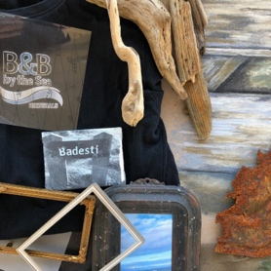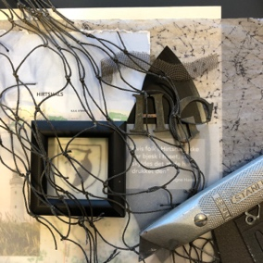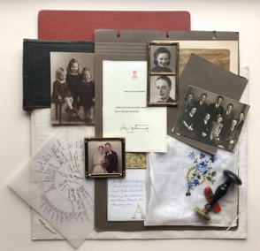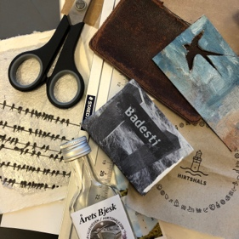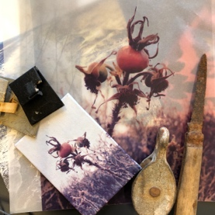

WORKSHOP
Collager i 3D

På disse workshops skal vi arbejde med 3-dimensionelle collager. Altså bygge collage i flere lag. Collager af den slags, som man ikke rigtig kender det færdige resultat af på forhånd.

Du vil blive præsenteret for masser af ideer og teknikker til opbygning af 3D-collage. Fokus vil være på, at du får skabt din helt personlige collage.

Collagernes dybde giver gode muligheder for, at bruge forskellige effekter. Der vil være adgang til en del materialer, som kan bruges til opbygning af din collage. Men medbring gerne eget ”guld”. Mange ting kan bruges – så tag endelig det hele med! Har du fotos eller andet, som du ikke ønsker at benytte i original form, er der mulighed for at lave kopi.

Workshops afvikles på Nordvestkajen 3 på havnen i Hirtshals.

Onsdag den 16. september 2020 kl. 16-19
Tirsdag den 22. september 2020 kl. 16-19
Tirsdag den 29. september 2020 kl. 16-19

Prisen for hver workshop er kr. 350. Der er mulighed for, at tilkøbe rammer til din collage. Der serveres the/kaffe.

Når betaling er modtaget, gælder din tilmelding og du er sikret plads på workshoppen. Betaling: MobilePay 2277 1000 eller konto 9067 152-00-56781 - husk oplysning om dato for workshop på din indbetaling.

Vil du vide mere om workshoppen, hører jeg gerne fra dig. Du kan nå mig på mail lp@lailapallisgaard.dk eller på telefon 2277 1000.

Gode hilsner og på gensyn
Laila Pallisgaard

